Секция №4: Нравственно-патриотическое воспитание детей дошкольного возрастав условиях ДОО и семьи.
РАЗВИТИЕ СОЦИАЛЬНОГО ПАРТНЕРСТВА С РОДИТЕЛЯМИ В ПАТРИОТИЧЕСКОМ ВОСПИТАНИИ ДЕТЕЙ ДОШКОЛЬНОГО ВОЗРАСТА
Фурина Ирина Владимировна
Воспитатель
МБДОУ детского сада №15 «Ручеёк»
Россия, Нижегородская обл., г. Сергач
Аннотация
В данной статье рассматривается проблема патриотического воспитания дошкольников в условиях социального партнерства ДОУ и семьи. Рассматривается использование метода проектов как наиболее эффективного средства взаимодействия педагогов, ребенка и родителей.
Актуальной проблемой общества является патриотическое воспитание подрастающего поколения. Именно поэтому в семье начинается формирование межличностных отношений ребенка, а родители являются образцом для подражания и поведения.
Ни для кого не является секретом, что наши дети оказались заложниками влияния массовой пропаганды моральной распущенности. Технический прогресс можно приветствовать, но не поклоняться ему. Нравственное совершенствование человека - вот основа движения вперёд.
Сейчас говорится много о духовности, но современному человеку необходимы конкретные дела. Уважение к историческому прошлому, культурным традициям своего народа, стремление сохранить памятники военных лет, чувство долга и ответственности за судьбу земли, на которой ты родился, все эти качества отличают истинного патриота, духовно- нравственную личность. [4]
Патриотическое воспитание подрастающего поколения – одно из самых актуальных задач нашего времени. Огромные изменения произошли в нашей стране за последние годы, это касается нравственных ценностей, отношения к событиям нашей истории. У детей искажены представления о патриотизме, доброте, великодушие. Сегодня материальные ценности доминируют над духовными. Именно нравственно- патриотическое воспитание является одним из важнейших элементов общественного создания, именно в этом основа жизнеспособности любого общества, преемственности поколения. Формирование духовно-нравственных качеств у дошкольников невозможно без воспитания с детских лет уважения к духовным ценностям, любви к родным местам. [3]
Использование технологии проектирования, как оптимального инновационного метода организации деятельности обеспечивает сотрудничество, сотворчество детей, педагогов и родителей в исследованиях, наблюдениях позволяет реализовать личностно-ориентированный подход в дошкольном образовании. [5]
Родители, участвуя в реализации проекта, являются не только источниками информации, реальной помощи и поддержки ребёнку и педагогу в процессе работы над проектом, но и становятся непосредственными участниками образовательного процесса, обогащают свой педагогический опыт, испытывают чувство сопричастности и удовлетворения от своих успехов и достижений ребёнка.
В феврале 2020 года ДОУ приняло участие в голосовании в поддержку инициативы по присвоению городу Нижний Новгород статуса «Города доблести и славы». В рамках голосования был организован конкурс детских рисунков «Вклад горьковчан в Победу в Великой Отечественной войне 1941-1945 годов» на сайте ЗаНижний.РФ. При проведении беседы об участии в конкурсе среди детей возникли вопросы о городе Горький. Так возникла идея организации и реализации проекта духовно - нравственной и патриотической направленности «Нижний Новгород - город, которым я горжусь».
Целью проекта являлось приобщение дошкольников к истории родного края через организацию поисково-исследовательской деятельности по изучению вклада города Горький в оборону Родины и Победу в Великой Отечественной войне.
Для достижения этой цели решался ряд задач:
- расширять представление о прошлом города Горький- Нижний Новгород, познакомить детей с историей переименования города;
- формировать знания дошкольников о современном и старинном городе;
- расширять общее представление об основных предприятиях, внесших вклад в Победу в Великой Отечественной войне;
- воспитывать любовь, уважение и привязанность к своему городу, умение видеть его красоту, радоваться ей и беречь;
- развивать у детей связную речь, обогащать и активизировать словарь;
- способствование активному вовлечению родителей в совместную деятельность с ребенком в условиях семьи и детского сада;
Говоря об патриотическом воспитании детей дошкольного возраста, следует отметить его особенности. Патриотизм в дошкольном возрасте закладывается на примере мужества и героизма русских солдат, на основе ознакомления с историческими фактами своего города в годы Великой Отечественной Войны, героическому прошлому нашей Родины, пониманию и умению ценить прошлое.
Реализация Проекта проходила в три этапа, в течении трех месяцев с февраля по апрель 2020года. Вместе с детьми обсудили план работы по проекту, который предусматривал активное участие детей, воспитателей, родителей, социальных партнеров ДОУ.
Детям дошкольного возраста очень трудно осознать события ВОВ. Каждый наступивший год отделяет нас от страшных лет войны. И чтобы не терялась нить памяти, мы взрослые должны сохранить и воспитать в детях уважение и гордость за наших русских солдат их мужество. [1]
Реализация намеченного плана проходила по пяти образовательным областям через различные виды деятельности: конструктивную, изобразительную, трудовую. Сквозными механизмами по реализации проекта и развития ребенка станут: игра, общение, познавательно-исследовательская деятельность.
В феврале 2020 года, был создан буклет для родителей «Нижний Новгород – город доблести и славы» для привлечения к участию родителей в проекте.
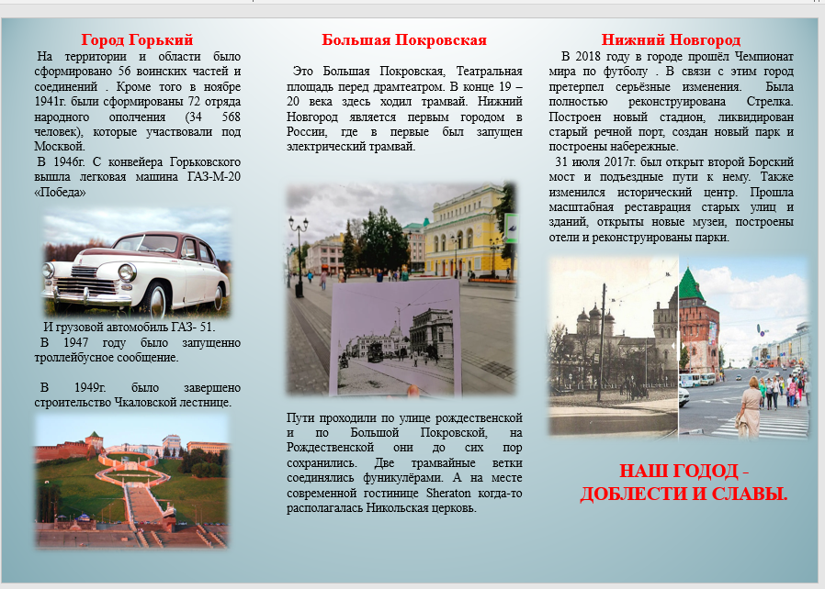
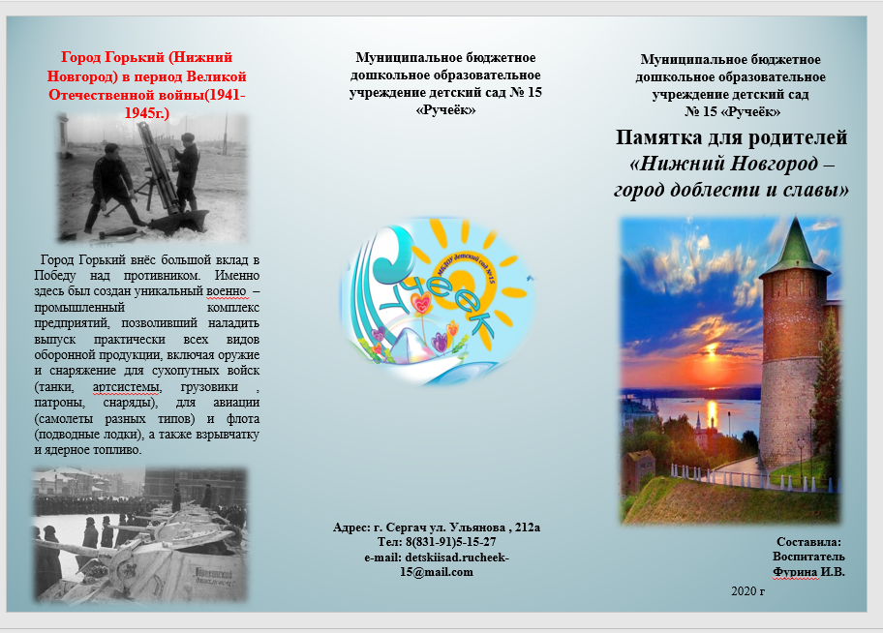

Рис.1. – Буклет для родителей «Нижний Новгород – город доблести и славы»
Мама Семена Самылина, рассмотрев буклет сказала, что их дедушка работал на заводе «Красное Сормово», где выпускали знаменитый танк модели Т-34. В ходе разговора возникла идея по созданию фотовыставки, на которой будут представлены фото заводов города Горького по изготовлению военной технике в годы войны. Было решено организовать инициативную группу родителей по поиску архивных материалов на сайтах – мемориалах в сети Интернет. В ходе работы по поиску материалов были найдены фото промышленных предприятий города Горького времен ВОВ, выпускающих военную технику. По найденным фото - материалам была оформлена фотовыставка «Город Горький – кузница Победы».

В ходе экскурсии на фотовыставку дошкольники, рассматривали фотографии, задавали вопросы о событиях, отраженных на этих фотографиях.
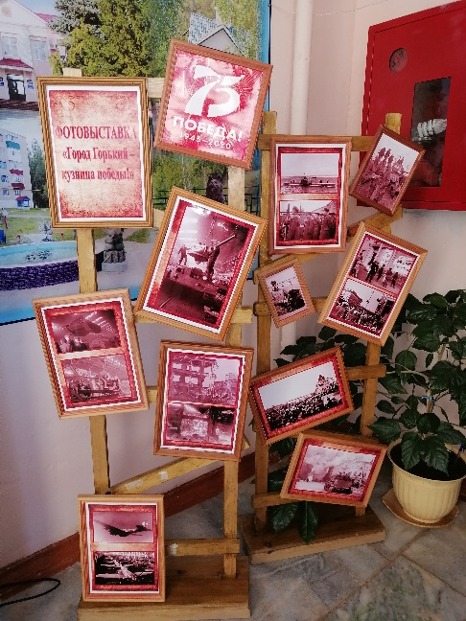
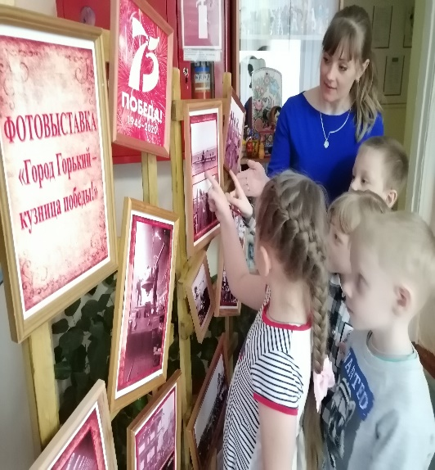
Рис.2. – Экскурсия на фотовыставку
«Город Горький – кузница Победы

Рис.3. – фотовыставка «Город Горький – кузница Победы

Патриотическое чувство не возникает само по себе. Его надо воспитывать с раннего возраста. В ходе экскурсии была проведена беседа о Великой Отечественной Войне. В ходе беседы дети узнали, как огромная фашистская армия без объявления войны вторглась на территорию нашей Родины, получили знания о событиях, прошедших в городе Горьком во время Великой Отечественной Войны, а также о том, что современная промышленность города представлена крупнейшими машиностроительными заводами.
Совместно с родителями был создан фотоальбом, посвященный 75-летию победы в Великой отечественной войне. В альбоме представлены старинные фотографии города Горький и фото современного города Нижний Новгорода.
При рассматривании альбома «Город Горький – Нижний Новгород» детям было интересно сравнивать фотографии старого города Горький и современного города Нижний Новгород.
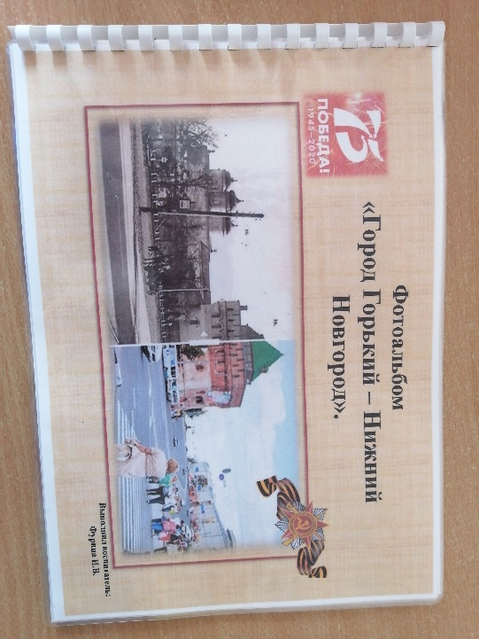
Рис.3. –фотоальбом «Город Горький – Нижний Новгород»
Дети узнали историю города, о сооружениях, о достопримечательностях, промышленных предприятиях, о том что горьковчане внесли немалую лепту в Победу в Великой Отечественной войне. В нынешнем 2020 году сложно себе вообразить, что здесь, в Нижнем Новгороде, для нужд фронта был создан каждый второй автомобиль, каждый третий танк и каждая четвертая артиллерийская установка. Велик вклад в победу - труд рабочих, инженеров, служащих всех предприятий области.
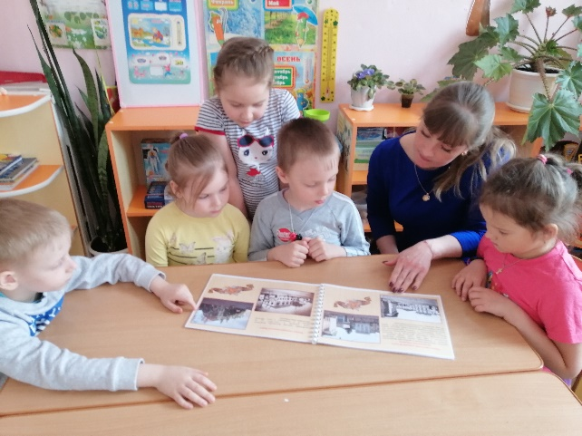

Рис.4. – знакомство с фотоальбомом «Город Горький – Нижний Новгород»
В ходе проекта был организован конкурс детского рисунка по изображению знаменитого танка Т – 34.

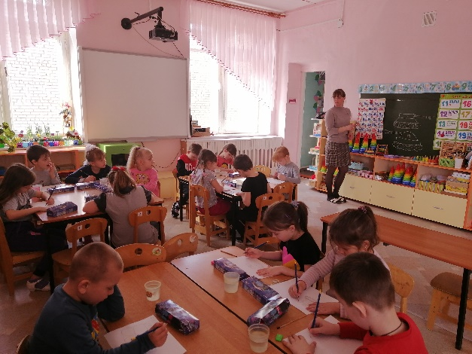
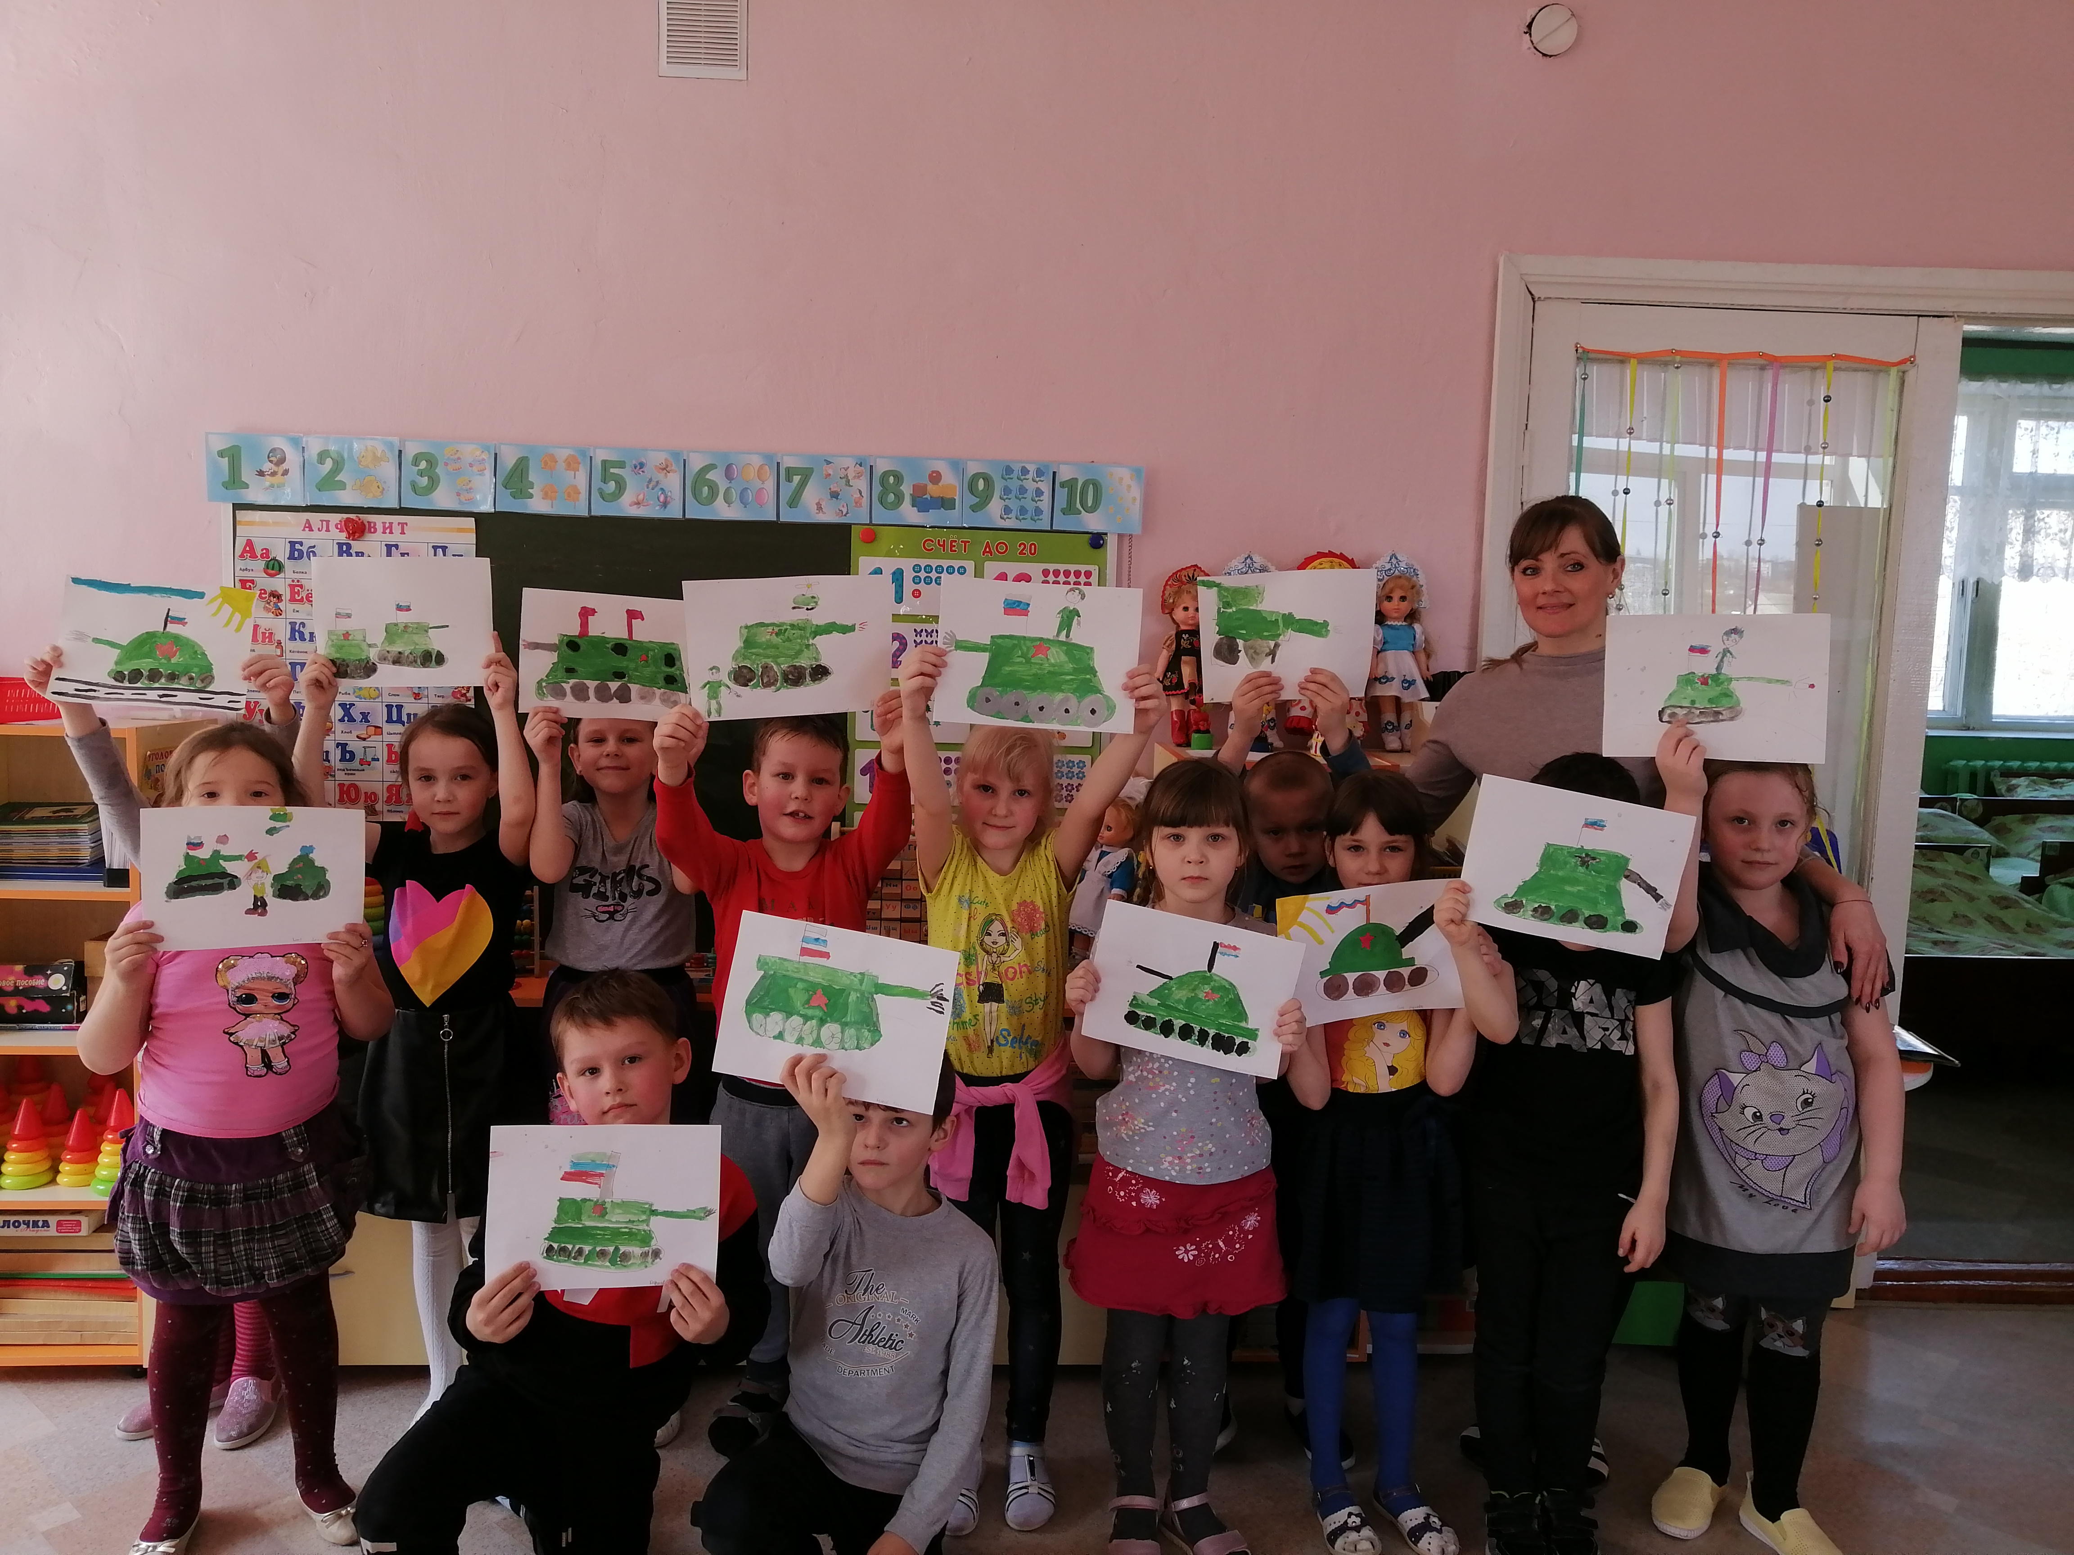
Рис.4. – Рисунки «Танк – Т34
4»
Рис.5. – Рисунки «Танк – Т34
4»

На втором этапе проекта, для привлечения родителей было создано объявление о конкурсе в рамках празднования 75-летия победы в Великой Отечественной войне и реализации проекта по духовно-нравственному и патриотическому воспитанию детей дошкольного возраста «Нижний Новгород - город, которым я горжусь» по изготовлению макетов военной техники, выпускаемой в годы Великой Отечественной Войны в городе Горьком – Нижнем Новгороде.
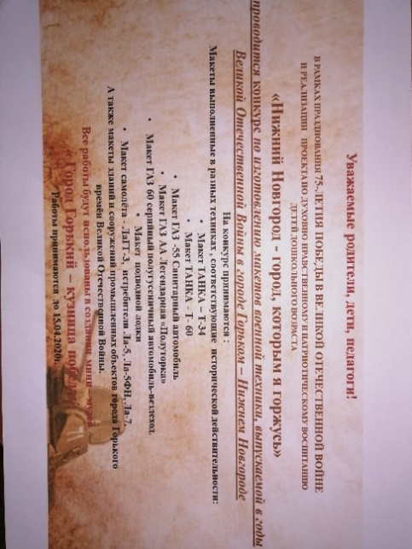
Рис.6. – «Объявление о конкурсе в рамках празднования 75-летия победы в великой отечественной войне»
Для эффективной организации конкурса была проведена встреча с родителями в «Родительской гостиной», в ходе которой обсуждались вопросы духовно- нравственного и патриотического воспитания дошкольников.
За чаепитием обсудили и вспомнили своих прадедушек и прабабушек – ветеранов ВОВ. Узнав о мини-музее «Великая Отечественная война» многие семьи воспитанников группы принесли медали и наградные материалы родственников - участников ВОВ, рассказали о героический поступках в военные годы, пополнили Книгу Памяти детского сада фотографиями родственников – ветеранов ВОВ из личного семейного архива.
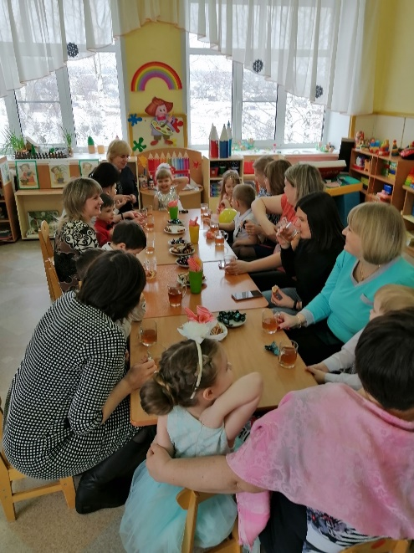
Рис.7. – Родительское собрание, посвященное Великой Отечественной Войне
«75 лет победы»

Семьи Мамоновых, Тиминых, Сениных представили фотографиями и медали прадедушек - ветеранов Великой Отечественной Войны.
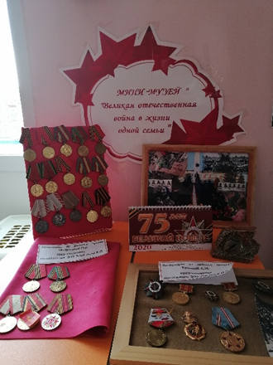
Рис.8. – мини- музей «Великая отечественная война»

Значимым мероприятием проекта стал конкурс по изготовлению макетов военной техники. Дети совместно с родителями, а также педагоги ДОУ создали макеты, которые были представлены на выставке «Город Горький-кузница победы» в холе ДОУ «Сергач – мой край».
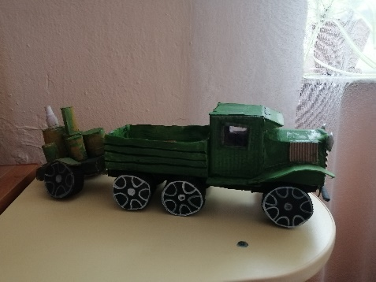
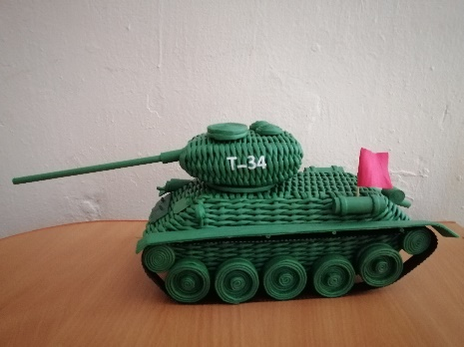

Рис.10. – Макет машины ГАЗ-АА
Семья Чесноковых

Рис.9. – Макет танка Т-34
Семья Ефрюшиных

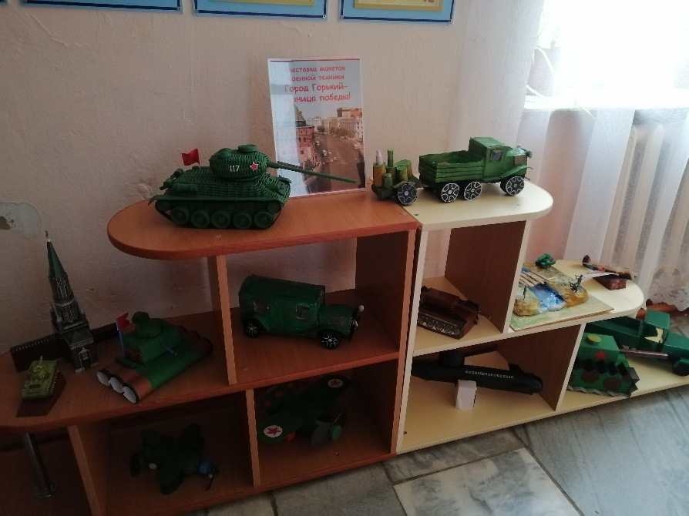

Рис.11. – Выставка макетов военной техники
«Город Горький-Кузница победы!»

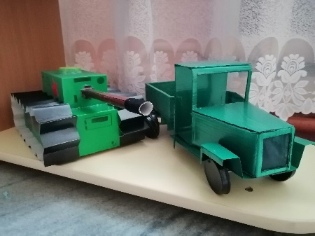
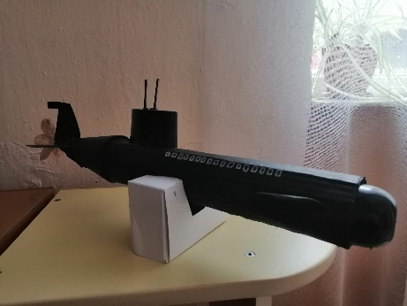

Рис.13. – Макет танка Т-60
Семья Алсофьевых,
макет машины ГАЗ- АА,
Семья Чесноковых

Рис.13. – Макет подводной лодки
Семья Чесноковых

Работа над проектом не закончилась. На завершающем этапе продолжается сбор экспонатов в мини - музея «Город Горький – Кузница победы». В мультстудии ДОУ « Мультик. ру» ведется работа над созданием мультфильма «История одной машины». Дети вместе с родителями придумывали сюжеты для будущего мультфильма. Лучшим сюжетом оказалась история, придуманная семьей Чесноковых о машине – полуторке ГАЗ-АА. Для сьемки мультфильма использовали макет машины ГАЗ-АА, выпускаемой в годы Великой Отечественной Войны на Горьковском автозаводе, созданный Евой Чесноковой и её мамой. Многодетная семья Кныжовых ведет работу над созданием иллюстрированной книги «Дети в годы ВОВ», которая будет издана в мини -типографии Медиацентра ДОУ.
По завершению проекта будет создан мини музей «Город Горький – Кузница победы», в котором будут собраны экспонаты, созданные и представленные педагогами и семьями воспитанников в ходе реализации проекта. Созданные в ходе проекта макеты военной техники, демонстрационные материалы и дидактические материалы (фотоальбом «Горький - Нижний Новгород», кроссворд «День Победы», иллюстрированная книга «Дети в годы войны», мультфильм История одной машины», медиатека) будут использованы педагогами ДОУ в образовательном процессе.

Метод проектов помогает выйти на взаимодействие с родителями, меняет отношение в системе «педагог-родитель-ребенок». В проектной деятельности появляются ценные отношения в этой триаде: понимание друг друга, поддержка и помощь в деятельности. Родители начинают видеть в педагогах своих помощников по воспитанию детей. Детский сад открывается для родителей такой стороной, которая понимает и принимает детей и родителей. [2]
Таким образом организуя работу в ДОУ совместно с родителями по приобщению дошкольников к истории родного края и его историческому прошлому, мы способствуем развитию детско-родительских отношений. Такой подход способствует повышению эффективности взаимодействия ДОУ и семьи.

Библиографический список
1. Воронкова С.А., Миргородская Л.В,. Старжинская М.А, Формирование у дошкольников патриотических чувств посредствам ознакомления русского народа в годы Великой Отечественной войны / 2019
2. Гулидова Т.В. Проектная деятельность в детском саду: Организация проектирования, конспекты проектов. – авт.-сост. Т.В. Гулидова.- Волгоград:. Учитель.
3. Данилюк А.Я., Кондаков А.М, Тишков В.А./Стандарты второго поколения, М.: 2009
4. М.Б. Зацепина., Дни военской славы, патриотическое воспитание дошкольников / М.Б. Зацепина., 2010
5. Иваничкина Т.А.. Развитие личности ребенка в проектной деятельности: познавательно-творческие, игрове, экологические проекты - авт.-сост. Т.А. Иваничкина.- Волгоград:. Учитель.
6. М.Скотти «Минин и Пожарский» Наш край / Валерий Шамшурин, Николай Морохин., 2008

